第十一章 功和机械能
一、选择题
1，某同学用同一滑轮组分别将1000N和2000N的物体匀速提升5m，动滑轮重200N，绳重及摩擦不计，比较这两种情况，正确的判断是（ ）
A，人做的额外功不相等
B，绳子自由端移动的距离不相等
C，人做的总功相等
D，滑轮组的机械效率不相等
2，一个人用同样大小的力沿水平方向拉着木箱，分别在光滑和粗糙两种水平地面上前进相同的距离，关于拉力所做的功（ ）
A，在粗糙地面上做功较多
B，在光滑地面上做功较多
C，两次做功一样多
D，条件不够，无法比较两次做功的多少
3，某同学用100N的水平推力将一重为10N的排球传给前方8m远的另一同学手中，下列说法中正确的是（ ）
A，该同学做了800J的功
B，该同学做了80J的功
C，条件不足，无法判断他是否做功
D，条件不足，无法确定他做了多少功，只能说他做了功
4，要提高某机械效率，应该（ ）
A，减小外力所移动的距离
B，减小总功
C，减小额外功占总功的百分比
D，减小外力
5，用200N的拉力沿斜面向上匀速拉动一个重为500N的物体，如果这个斜面的机械效率是80%，则这个斜面的高与斜面的长度之比是（ ）
A，2：5 B，1：2
C，8：25 D，1：3
6，在水平公路上，甲同学用30N的水平拉力把重为200N的物体匀速移动20m，乙同学用60N的水平拉力把重为400N的物体匀速移动40m，则甲、乙两人的功率（ ）
A，甲比乙大 B乙比甲大 C，相等 D，条件不足，不能判断
7，有甲、乙两辆功率相等的汽车，如果在相等的时间内匀速通过的距离之比s_{甲}：s_{乙}=2：1，那么：（ ）
A.两辆汽车的牵引力之F_{甲}：F_{乙}=1：2
B.两辆汽车的牵引力之F_{甲}：F_{乙}=2：1
C.两辆汽车做的功之比W_{甲}：W_{乙}=1：2
D.两辆汽车做的功之比W_{甲}：W_{乙}=2：1
8，甲、乙两个集装箱质量相同，先用起重机将甲集装箱以0.5m/s的速度提升10m，再将乙集装箱以1m/s的速度提升到相同高度，那么起重机（）
A，第一次做功多，功率大
B，第二次做功多，功率大
C，两次做功一样多，功率一样大
D，两次做功一样多，第二次功率大
9，斌斌同学和爸爸一起去登山，登到山顶时，斌斌用了20min，爸爸用了25min。爸爸的体重是斌斌的1.5倍，斌斌和爸爸做功的功率分别记为P₁、P₂，则（ ）
A，P₁：P₂=5：6 B，P₁：P₂=6：5
C，P₁：P₂=15：8 D，P₁：P₂=8：15
10，一辆汽车在平直公路上行驶，速度最大可达120km/h。如果把汽车上的发动机改装在一只汽船上，最大速度可达30km/h，则汽车受到的阻力是汽船受到阻力的（ ）
A，4倍 B，1/4倍
C，16倍 D，1/16倍
11，一滑雪运动员沿斜坡滑下，速度越来越大，在这一过程中，该运动员的（ ）
A，动能减少，势能增加
B，动能增加，势能减少
C，动能增加，势能增加
D，动能减少，势能减少
12，某人用25N的拉力将100N的物体匀速拉上长为5m，高1m的斜面顶端，设斜面的机械效率为η，斜面对物体的摩擦力为f，则（ ）
A，η=80%，f=5N B，η=80%，f=25N
C，η=20%，f=5N D，η=20%，f=25N
13，如图1所示，甲、乙两个滑轮组吊着的物体重均为900N，若两物体升高的高度相同，且实际拉力F_{甲}：F_{乙}=5：4，则总功之比W_{甲}：W_{乙}和两滑轮组的机械效率之比η_{甲}：η_{乙}分别为（ ）
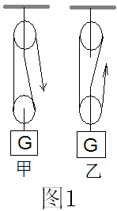
- W_{甲}：W_{乙}=6：5，η_{甲}：η_{乙}=6：5
- W_{甲}：W_{乙}=5：6，η_{甲}：η_{乙}=5：6
C，W_{甲}：W_{乙}=5：6，η_{甲}：η_{乙}=6：5
D, W_{甲}：W_{乙}=6：5，η_{甲}：η_{乙}=5：6
二、填空题
14，重60N的物体在10N的水平拉力作用下，沿拉力方向运动了15m，则此过程中，拉力做功 J，物体的重力做功 J。若停止用力，物体靠惯性向前又运动3m后停止，则此过程拉力做功 J。
15，起重机将1000N的重物竖直向上匀速提升12m后，又将重物匀速水平移动了5m。整个过程中，竖直向上的拉力对重物做了 J的功。
16，一台水泵将10m³的水抽到5m高的水池过程中，水泵至少做功 J。（g=10N/kg）
17，拖拉机耕地时以1m/s的速度匀速前进。若拖拉机每分钟做功4.8×10⁶J，则此拖拉机在耕地时受到的阻力为 N。一只150g的苹果从3m高的树枝落到地面， 力对它做了 J的功。（g=10N/kg）
18，重2N的物体从倾角30°、长为4m的斜面顶端滑下，滑下斜面后又沿水平方向前滑行1m后停下，在这整个过程中重力做功 J。
19，用轻质杠杆把一个物体提高0.5m，动力是5N，动力作用点下降了2m，动力做了 J的功，被提起的物体重是 N。
20，如图2所示，一个人用重为20N的动滑轮匀速提升重物，他作用在绳端的拉力是200N，使重物上升10m，则人做的功是 J，动滑轮对重物做的功是 J，重物所受重力为 N。（不计摩擦、绳重）
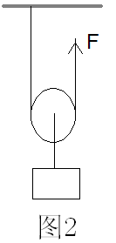
21，某光滑斜面高是斜面长的一半，为了把重600N的物体从斜面底端沿斜面推上去至少要用 N的推力。若推力做功600J，则物体被升高 m。
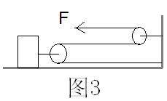
22，把同一重物由斜面的底端匀速地拉上斜面的顶端，若不计阻力且斜面的高度保持不变，那么，当斜面增长时，则所用的拉力 ，拉力所做的功 。（填“增大”、“不变”或“变小”）
23，如图3所示，重20N的物体在水平拉力F作用下以0.5m/s的速度在水平地面上匀速移动，不计滑轮及绳的质量，且滑轮与轴之间摩擦不计，绳在水平方向上，2s内拉力F做的功为10J，则物体与地面间的摩擦力为 N。
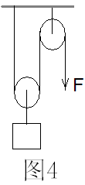
24，利用一动滑轮把400N的货物提高到一个平台上，手所用的拉力为250N，手拉绳升高的高度是4m，则额外功为 J，滑轮的机械效率为 。
25，用3m长的木板把重600N的物体匀速推到1.5m高的汽车上，推力大小是400N，则有用功是 J，总功是 J。
26，如图4所示，物体重400N，要使重物匀速提高2m，动滑轮重和摩擦不计，那么拉力是 N；如果实际的拉力是250N，则此装置的机械效率为 。
三、计算题
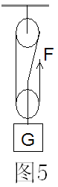
27，如图5所示是用滑轮组提起重物的装置示意图，物体重G=6×10⁴N，滑轮组的机械效率为80%，拉力F的功率为2.5kw，要把重物匀速提升1m，则：
- 有用功和额外功分别是多少？
- 需用的拉力F为多大？
- 需用多长时间？

28，如图6所示，重为30N的物体A在力的作用下，以10cm/s的速度在水平面上做匀速直线运动，此时，弹簧测力计的示数是4N。若此装置的机械效率为80%，求：
- 拉力F的大小；
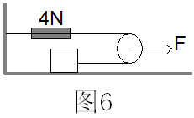
- 拉力F每分钟做功多少焦？

29，某桥梁施工队用如图7所示的滑轮组打捞沉在水底的工件。已知工件的体积是0.16m³，密度是3.5×10³kg/m³，滑轮组向上匀速拉动浸没在水中的工件时，人在绳子的自由端施加的拉力F=1700N。（不考虑摩擦及水的阻力，g取10N/kg）求：
- 工件的质量是多少千克？工件浸没在水中时，受到的浮力是多少？
- 滑轮组向上匀速拉动浸没在水中的工件时，机械效率是多大？
- 工件从水里升到水面上的过程中，滑轮组的机械效率将如何变化，并分析原因。
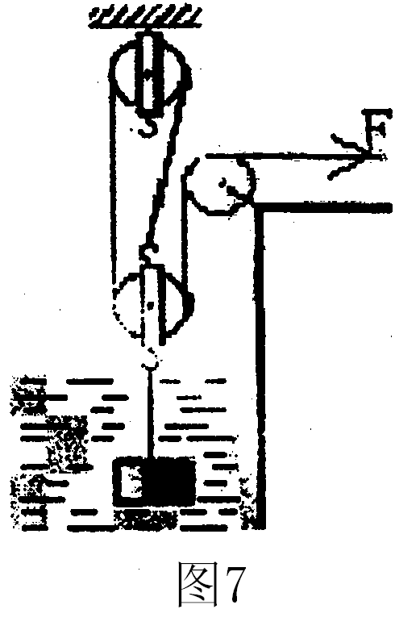

四、综合题：
30，（4分）某同学在探究“物体的动能与什么因素有关”的实验中，设计了如图8所示的实验方案，并进行了以下三步实验操作：
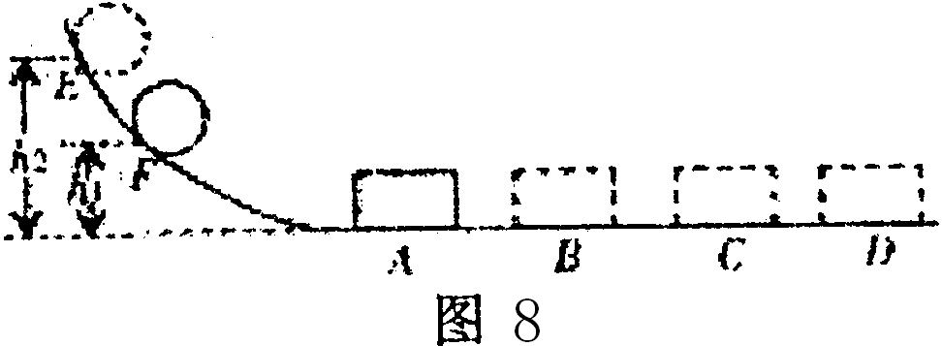

步骤一：让铁球甲从斜面F点滚下打到一个小木块上，推动木块使木块从A位置移动到位置B。
步骤二：让铁球甲从斜面E点滚下，打到相同的小木块上，推动木块使木块从位置A移动到位置C。
步骤三：换一铁球乙（m_{乙}>m_{甲}）从斜面上F点滚下，打到相同的小木块上，推动木块从位置A移动到位置D。
分析步骤一、二，得出的结论是 。
分析步骤一、三，得出的结论是 。

31，（4分）要粗略测算某同学做“引体向上”的功率。
- 已经测出他的质量m，还要测出哪些物理量，如何测量？（同时用字母表示这些要测量的物理量）
（2）用测出的物理量写出计算功率的表达式： 。

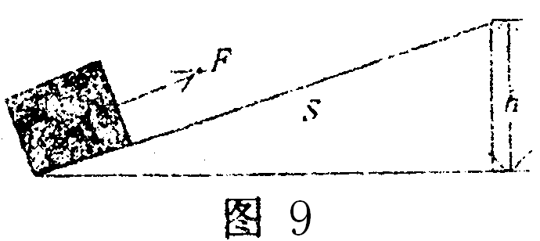
32，（5分）小明学过机械效率后，提出了一个问题：“斜面的倾斜程度与斜面的机械效率有没有关系？”。针对这个问题他做了在斜面上匀速拉动物块的探究实验，如图9，并记录数据如下：

实验  次数 | 倾斜  程度 | 物重  G/N | 物体上升  高度h/m | 拉力  F/N | 拉力移动  距离S/m | 有用功  W_{有}/J | 总功  W_{总}/J | 机械  效率
1 | 较缓 | 5.0 | 0.1 | 1.6 | 0.5 | 0.5 | 0.8 | 63%
2 | 较陡 | 5.0 | 0.15 | 2.2 | 0.5 | 0.75 | 1.1 | 68%
3 | 最陡 | 5.0 | 0.25 | 3.1 | 0.5
  - 完成第3次实验表格中的数据。
  - 通过对上述实验数据的分析，你认为斜面省力情况与斜面倾斜程度的关系是：斜面越陡，越 ；
  - 通过对上述实验数据的分析，你对斜面机械效率的问题可获得的初步结论是： 。
  - 如果小明还想要探究斜面机械效率与物重的关系，实验时应控制哪些条件不变？
。

33，（4分）在研究“杠杆的平衡条件”实验中，有一组同学猜想杠杆的平衡条件可能是“动力+动力臂=阻力+阻力臂”。他们经过实验，获得了下述数据：

动力F₁/N | 动力臂L₁/cm | 阻力F₂/N | 阻力臂L₂/cm
2 | 3 | 3 | 2

于是，他们认为自己的猜想得到了验证。你认为他们实验过程中存在什么问题？并写出杠杆的平衡条件的正确结论。
34，（5分）下图是小明同学探究斜面机械效率跟什么因素有关的实验装置。
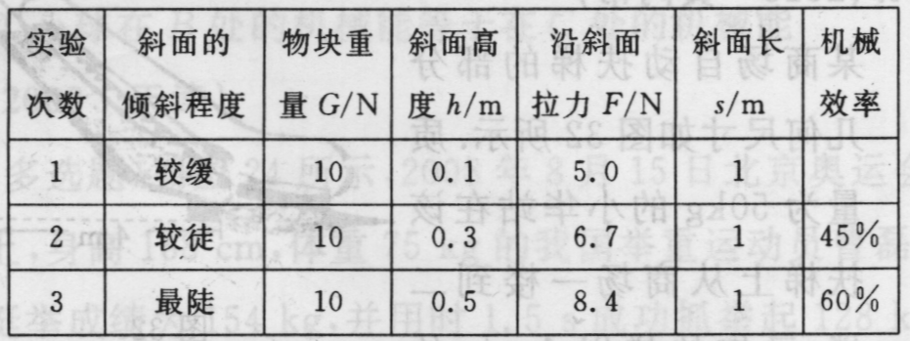

实验时他用弹簧测力计拉着同一物块沿粗糙程度相同的斜面向上做匀速直线运动。实验的部分数据如下：
（1）小明探究的是斜面的机械效率跟 的关系。在第1次实验中，斜面的机械效率为 。物块和斜面的内能增加了约 J。
（2）分析表格中数据可以得出结论：在斜面粗糙程度相同时，斜面越陡，机械效率越 。
若要探究斜面机械效率跟斜面的粗糙程度的关系，应保持 不变。

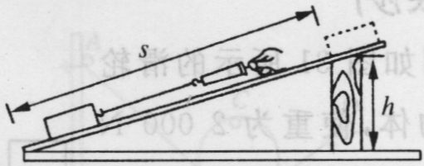

一、选择题
1，D；2，C；3，D；4，C；，5，C；6，D；7，A；8，D；9，A；10，B；11，B；12，A；13，C
二、填空题
14，150；0；0； 15，1.2×10⁴； 16，5×10⁵； 17，8×10⁴；重；4.5 18，4； 19，10；20； 20，4000；3800；380； 21，300；1； 22，变小；不变； 23，10 24，200；80%； 25，900；1200； 26，200；80%；
三、计算题
27、（1）W_{有}=6×10⁴J；W_{额}=1.5×10⁴；（2）2.5×10⁴；(3)30s；
28、（1）10N；（2）30J；
29、（1）m=560kg；F_{浮}=1600N；（2）η=78.43%；（3）机械效率将变大，由机械效率的公式可知，在额外功不变的情况下，有用功变大，所以有用功占总功的比值就变大，即机械效率变大。
四、综合题
30，分析步骤一、二，得出结论是：质量一定的物体，速度越大，动能越大（或质量一定的物体，动能和速度有关）；
分析步骤一、三，得出的结论是：速度相同的物体，质量越大，动能越大（或速度相同的物体，动能和质量有关）；
31，（1）每次上升的高度h，用刻度尺测出他在单杠最低点时他的下巴与单杠之间的距离即可；用秒表测出他完成n次“引体向上所用的时间t；
（2）p=nmgh/t；
32，（1）1.25 1.55 81%或80.6%；
（2）费力 或不省力；
（3）在其他条件不变的情况下，斜面越陡，机械效率越高；
（4）斜面的倾斜程度、斜面与物体接触面的粗糙程度。
33，存在的问题是实验次数太少，结论具有偶然性，应多次实验，取不同的值进行比较。
杠杆平衡条件的正确结论是：动力×动力臂=阻力×阻力臂；
34，（1）斜面的倾斜程度；20%；4 （2）高；斜面的倾斜程度

